МІНІСТЕРСТВО ОСВІТИ І НАУКИ УКРАЇНИ



**Дніпровський національний університет  
залізничного транспорту імені академіка В. Лазаряна**

Кафедра «Комп’ютерні інформаційні технології»

**Лабораторна робота №2**

**з дисципліни «Людино-машинна взаємодія»**

**на тему: «Розробка інтерфейсу користувача (розробка сценарію діалогу та проектування головних елементів інтерфейсу)»**

Виконали: студент гр. ПЗ1911

Летучий О. І.

студент гр. ПЗ1911

Сафонов Д. Є.

Прийняла: стар. викл. КІТ

Шаповал І. В.

Дніпро, 2021

**Тема.** Розробка інтерфейсу користувача (розробка сценарію діалогу та проектування головних елементів інтерфейсу).

**Мета. Придбання навичок з вибору структури діалогу, у відповідності до розробленого сценарію. Визначення основних об’єктів та дій над ними, розробка візуального представлення елементів та форм програмного продукту.**

**Постановка задачи**

Продукт, що проектується, покликаний забезпечити користувача великим інструментарієм для комунікації за допомогою мережі Інтернет. Система передбачає можливість особистих конференцій, з декількох осіб або груп, де існує багато текстових чатів за звукових каналів. Також існує підтримка передачі зображення разом зі звуком з комп’ютера користувача, передача зображення з веб-камери, камери телефона, можливість надсилати зображення у текстових чатах, стікерів, звукових повідомлень, надсилати файли різного формату, але обмеженого за розміром. Групи підтримують систему ролей, тобто систему модерації, де залежно від ролі одні учасники групи мають більше можливостей ніж інші учасники групи, а також можливість їх обмеження або виключення з групи.

Дизайн продукту мінімалістичний та не перевантажений, усі важливі компоненти системи інтуїтивно зрозумілі: меню користувача, вікно налаштування мікрофону/камери. Від користувача не вимагається володіти особливими навичками щоб працювати з програмою: лише вміння набирати текст, підключити мікрофон та вміння орієнтуватися в віконному інтерфейсі операційної системи.

У процесі аналізу рецензій, залишених користувачами до програм-аналогам, було виявлено ряд критеріїв, за якими ті чи інші додатки поступаються один одному. До слабких місць, майже всіх додатків-аналогів на ринку, слід віднести перевантаженість їх інтерфейсів, що впливає на час адаптації користувача до роботи з ними.

**Розробка інтерфейсу користувача**

|  |  |  |
| --- | --- | --- |
| ***№*** | ***Сценарій*** | ***Задачі*** |
| **1** | Створення облікового запису користувача | Введення логіну |
| Введення пароля |
| Повторне введення пароля |
| Введення адреси електронної пошти |
| Підтвердження реєстрації облікового запису |
| При надходженні запиту користувача на створення нового облікового запису, додаток відкриє форму, яка містить поля для введення текстової інформації. Після введення всіх необхідних даних, користувачеві необхідно підтвердити запит на створення облікового запису. У разі, якщо введені користувачем паролі не збігаються або адресу електронної пошти вже зареєстровано система сповістить про це, запропонувавши здійснити повторне введення відкоригованих даних. Далі необхідно підтвердити реєстрацію по електронній пошті. | | |

|  |  |  |
| --- | --- | --- |
| **2** | Авторизація облікового запису (вхід в систему) | Введення адреси електронної пошти користувача |
| Введення пароля |
| Підтвердження входу |
| При вході в обліковий запис, користувачеві необхідно ввести особисті дані: адресу електронної пошти та пароль. Якщо введені дані коректні: адреса електронної пошти та пароль відповідають інформації прихованої в базі даних - здійсниться вхід в обліковий запис, в іншому випадку - запрошення на повторне введення даних. При втраті пароля, користувач отримує можливість провести процедуру по його відновленню. | | |
| **3** | Створення конференції | Вибір одного або більше користувачів для конференції |
| Підтвердження дзвінку |
| Для створення конференції, користувачеві необхідно або набрати одного користувача та додати потім інших або обрати одразу декількох користувачів та набрати їх. Якщо навіть не один користувач не прийняв дзвінок, конференція все одно буде створена, а користувачі зможуть приєднатися до неї поки в ній є хоча б один активний користувач, або протягом 5 хвилин з відключення останнього активного користувача. | | |
| **4** | Створення групи | Ввід назви групи |
| *Вибір аватару* |
| Підтвердження створення групи |
| Для створення групи необхідно ввести назву групи та обрати для неї аватар(не обов’язково). Для групи автоматично буде утворено регіон серверу (за місцем знаходження власника групи), який можна змінити в налаштуваннях. Та за замовченням група містить один текстовий чат і один звуковий канал. | | |
| **5** | Створення ролі | Перейти в налаштування групи |
| Ввести назву ролі |
| Обрати права доступу до модерації групи |
| Підтвердити створення ролі |
| Для створення ролі необхідно перейти до бажаної групи, зайти в її налаштування та додати нову роль. Роль може мати багато прав доступу і фактично заміняти адміністрацію групи або бути незначною з можливістю лише запрошувати інших користувачів. | | |
| **6** | Зміна пристроїв вводу інформації (мікрофон, камера) | Перейти в налаштування користувача |
| Обрати бажаний пристрій вводу звука (мікрофон) та захвату зображення (камера). |
| Для зміни мікрофону та камери в програмі необхідно змінити їх в налаштуваннях користувача. Додатково підтверджувати зміни не потрібно. | | |

**Сценарій №1:** користувач *створює* обліковий запис.

**Задачі:** *ввід* імені облікового запису, ввід паролю, повторний *ввід* паролю, *ввід* електронної пошти.

**Сценарій №2**: користувач *входить в* систему

**Задачі:** *ввід* електронної пошти, *ввід* паролю.

**Сценарій №3:** користувач *створює* конференцію

**Задачі:** *обрати користувачів* конференції, *підтвердити* створення конференції*.*

**Сценарій №4:** користувач *створює* групу.

**Задачі:***ввід* назви групи, *додавання* аватару.

**Сценарій №5:** користувач *створює* роль.

**Задачі:** *ввід* назви ролі, *обрати* права доступу.

**Сценарій №6:** користувач *змінює* пристрої вводу інформації.

**Задачі:** *вибір* меню налаштування користувача, *обрати* розділ «звук та відео», *змінити* пристрої вводу інформації (мікрофон, камера).

|  |  |  |
| --- | --- | --- |
| ***Об'єкти і дані*** | ***Тип об'єктів*** | ***Дії (не характерні)*** |
| Обліковий запис | контейнер |  |
| Ім’я | дані |  |
| Пароль | дані |  |
| Електронна пошта | дані | підтвердження |
| Аватар | дані |  |
| Група | контейнер | модерація |
| Назва групи | дані | додавання |
| Текстовий чат | контейнер | створення |
| Звуковий канал | контейнер | створення |
| Мікрофон | пристрій | налаштування |
| Камера | пристрій | налаштування |
| Стікер | дані |  |
| Звукове повідомлення | дані |  |
| Список друзів | контейнер |  |

**Ескізи візуальних елементів інтерфейсу**

Інтерфейс додатку головним чином зосереджений на об’єктах-контейнерах: списку груп, списку текстових чатів та голосових каналів, вікна текстового чату (як у групі, так і з користувачем), списку друзів, списку людей групи. Саме ці об'єкти потребують графічної візуалізації та для них відведена більшість іконок.

|  |  |
| --- | --- |
|  | Іконка, яка відображає функцію дзвінка до користувача. |
|  | Іконка, яка відображає стан мікрофону користувача (вкл./викл.). |
|  | Іконка, яка відображає стан динаміків користувача (вкл./викл.). |
|  | Іконка, відповідна за відкриття налаштування користувачі. |
|  | Іконка, відповідна за відкриття списку людей у групі або списку друзів. |
|  | Іконка, відповідна за відкриття списку для утворення конференції. |
|  | Іконка, відповідна за перехід до діалогу користувача. |
|  | Іконка, відповідна за виклик меню додаткових можливостей. |
|  | Іконка, що позначає текстовий чат в групі. |
|  | Іконка, що позначає звуковий канал в групі. |
|  | Іконка, що позначає оголошення групи (як окремий текстовий чат, де може писати лише модерація групи). |
|  | Іконка, відповідна за перегляд закріплених повідомлень. |
|  | Іконка, відповідна за включення/виключення повідомлень з групи. |
|  | Іконка, що відповідна за створення нової групи. |
|  | Іконка, що відповідає за перехід на вкладку питань/відповідей. |

**Відповідно за призначеними для користувача сценаріями, що описують процес створення нового облікового запису, авторизації облікового запису, створення групи, були розроблені ескізи вікон.**

**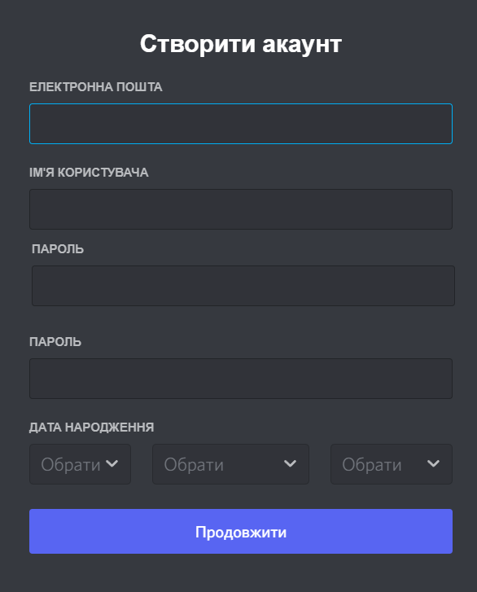  
Рис. 1. Вікно реєстрації (створення) акаунту.**

**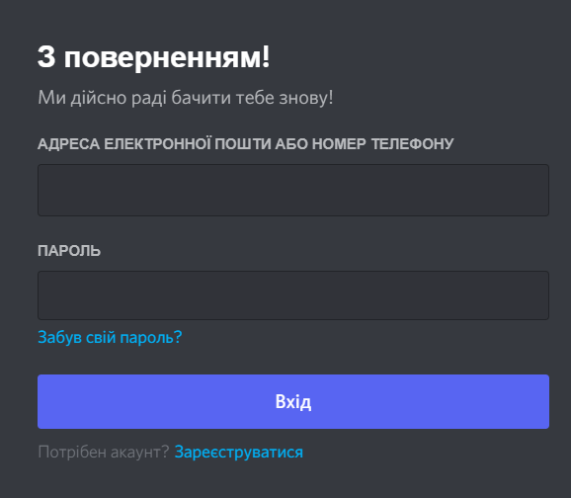  
Рис. 2. Вікно авторизації в акаунт.**

**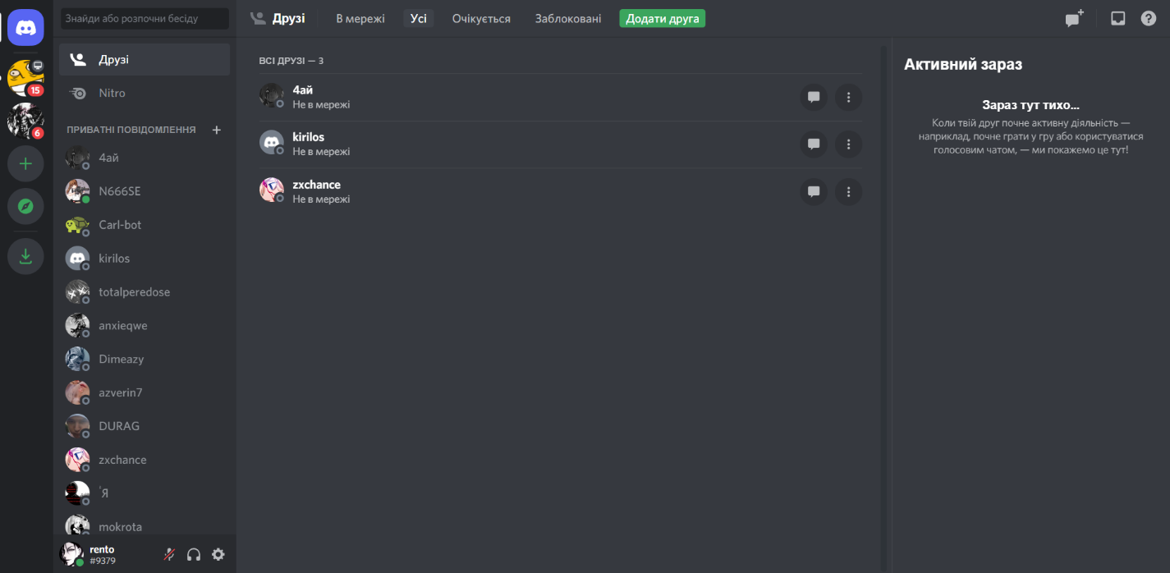  
Рис. 3. Головне вікно програми.**

**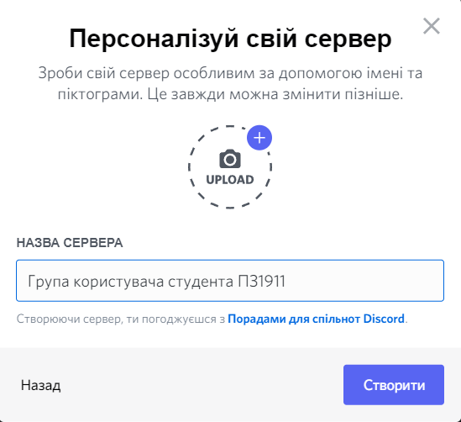  
Рис. 4. Вікно створення групи.**

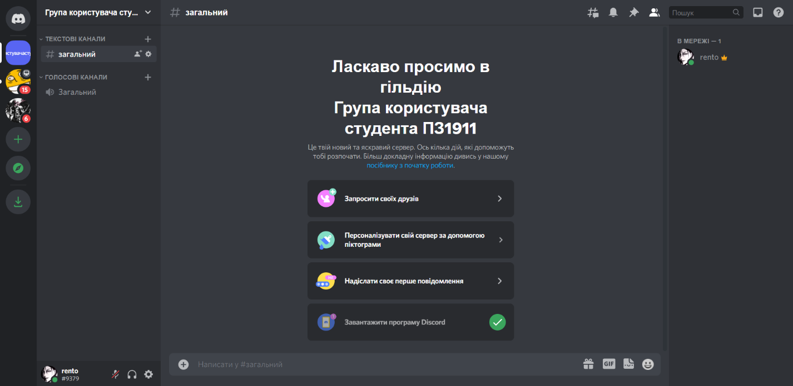

**Рис. 5. Вікно щойно створеної групи.**

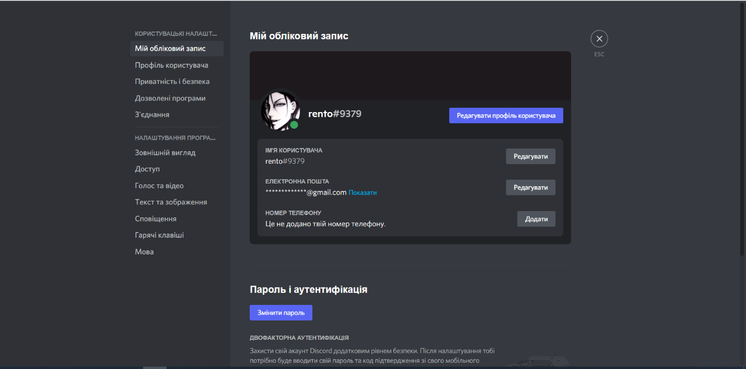

**Рис.6. Вікно налаштування користувача.**

**В додатку замість спливаючих вікон будуть виводитися повідомлення про помилки/попередження у вигляді інтерактивних підказок.**

**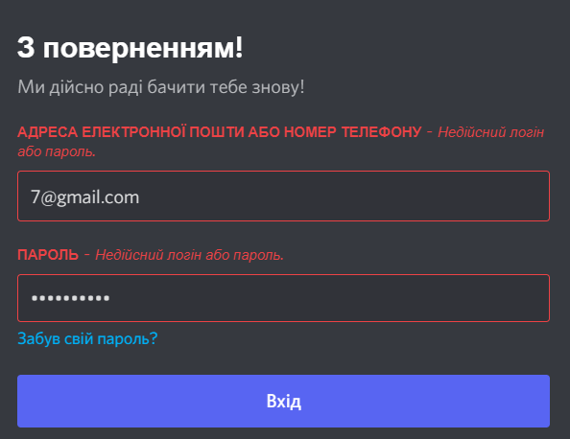  
Рис. 7. Вікно авторизації с повідомленнями про помилки.**

**Список повідомлень про помилку:**

|  |  |
| --- | --- |
| **Ситуація** | **Повідомлення** |
| Створення облікового запису | * «Дана електронна пошта все зареєстрована» * «Пароль повинен містити більше 7 символів, цифру і прописну букву» * «Паролі не співпадають, повторіть введення паролю» |
| Авторизація | «Недійсний логін або пароль» |
| Відновлення паролю | * «E-mail не знайдено, повторить ввід» * «Недійсний формат e-mail (example@host.com)» |
| Відправка файлу | * «Файл занадто великий. Надішліть файл не більше 500 МБ за розміром» * «Недійсний формат файлу. Каталог не може бути файлом, за потреби заархівуйте» |

**Шрифт додатку Consolas. До кольорових палітр додатку створена можливість обрати існуючу палітру або створити власну:**



**Рис. 8. Тема №1. Темно-сірий колір фону(**#36393F)**, світло-сірий колір шрифту(**#8A8E92**), зелений(**#3BA55D) **та фіолетовий(**#593695**) допоміжні кольори.**



**Рис. 9. Тема №2. Чорний колір фону(**#343434)**, бежевий колір шрифту(**#FDE9C9)**, синій(**#**2D4059) та червоний(**#EA5455) **допоміжні кольори.**

**Аналіз та висновки**

**При виконанні лабораторної роботи були придбані навички проектування інтуїтивно-зрозумілого інтерфейсу. Обрані позначки, кольорова палітра та розташування областей інтерфейсу (меню, списки, місце іконок) є вирішальними елементами зручного та зрозумілого дизайну додатка. Спираючись на ринок аналогів, побажання користувача, та поради досвідчених спеціалістів була сконструйована оптимальна модель інтерфейсу. Робота в команді полегшує процес розробки додатків, зокрема розподілом об'єму роботи, обмін досвідом та отримання порад і допомоги в складних, важливих питань щодо розробки ПЗ.**